绍派伤寒辨治咳嗽用药规律研究
——基于越医·绍派伤寒数智传承智能体 V1 两书版知识图谱
论文图表：图 10 幅，表 7 张
说明
1. 数据：《俞根初临证经验集要》《何廉臣医案》两书构成的 V1 知识图谱（8,226 节点，17,498 条关系）；研究对象为案名或诊断含「咳」「嗽」、且图谱中有用药关系的何廉臣医案 125 例。不含 2022–2026 年现代病案。
2. 全部数字由 research/cough_v1/scripts 下脚本自图谱计算生成（analysis.py → make_figures.py → make_tables.py → make_docx.js），图与表同源。
3. 本文件中的图为 300 dpi 缩样，投稿请用 figures/ 下的矢量 PDF（文字可编辑）或 600 dpi PNG/TIFF；表格为可编辑三线表，单行本见 tables/cough_v1_tables.docx。
4. 药名规范、性味归经、病机与治法归类规则、聚类组合的配伍释义及方证判读均列于附表 S1–S6，待专家核对。马兜铃含马兜铃酸，现行药典已不收载，文中仅作文献用药规律描述。

目录
图1 基于 V1 两书版知识图谱的绍派伤寒咳嗽用药规律研究技术路线
图2 125 例咳嗽医案高频药物的使用频次与功效分类
图3 咳嗽医案用药的四气、五味与归经分布
图4 高频药物单次处方剂量分布与用药特色
图5 高频药物共现网络
图6 高频药物层次聚类
图7 不同病机类别咳嗽医案的治法与用药
图8 咳嗽医案的伴随症状、痰象、舌象与脉象
图9 四诊特征与高频药物的关联（提升度）
图10 典型医案的证据链：从原文到图谱关系与分析要素（案35 肝火冲脑肺干咳）
表1 纳入医案的基本特征
表2 高频药物（使用频率 ≥ 10%）的使用频次与药性（n = 125）
表3 高频药物单次处方剂量
表4 高频药物关联规则（最小支持度 20%，最小置信度 70%）
表5 高频药物层次聚类所得药物组合
表6 不同病机类别咳嗽医案的核心用药与治法
表7 俞根初治咳理法与何廉臣咳嗽医案用药的对应（理法互证）
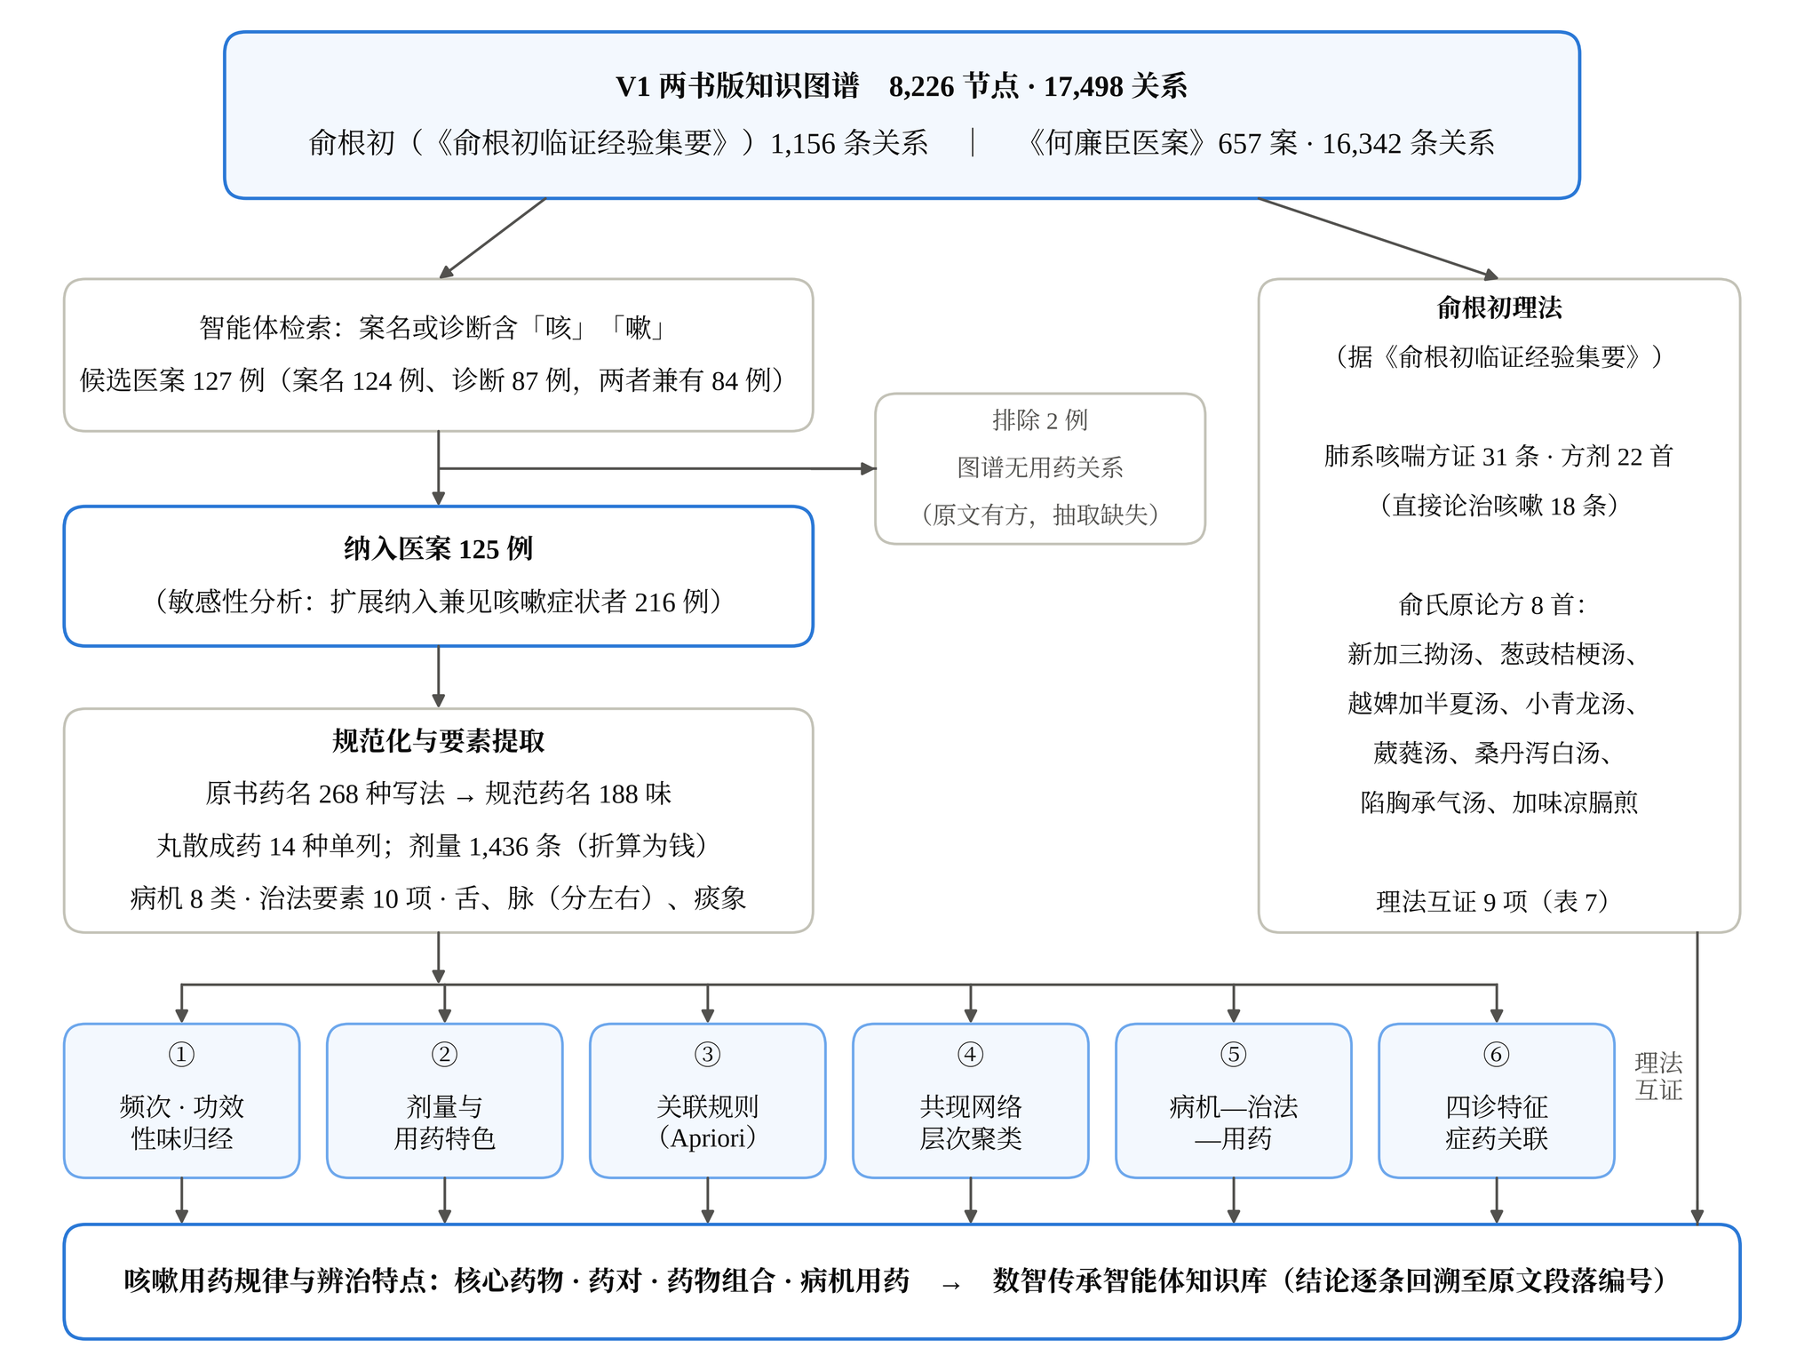
图1 基于 V1 两书版知识图谱的绍派伤寒咳嗽用药规律研究技术路线
Fig. 1 Research framework for mining the cough medication patterns of the Shaopai Shanghan school from the V1 two-book knowledge graph
注：左列为医案筛选与规范化流程，右列为《俞根初临证经验集要》中的肺系咳喘方证（判读规则与逐条结果见附表 S6）；①–⑥为分析模块，结果分别见图 2–图 9 与表 2–表 6，理法互证见表 7。
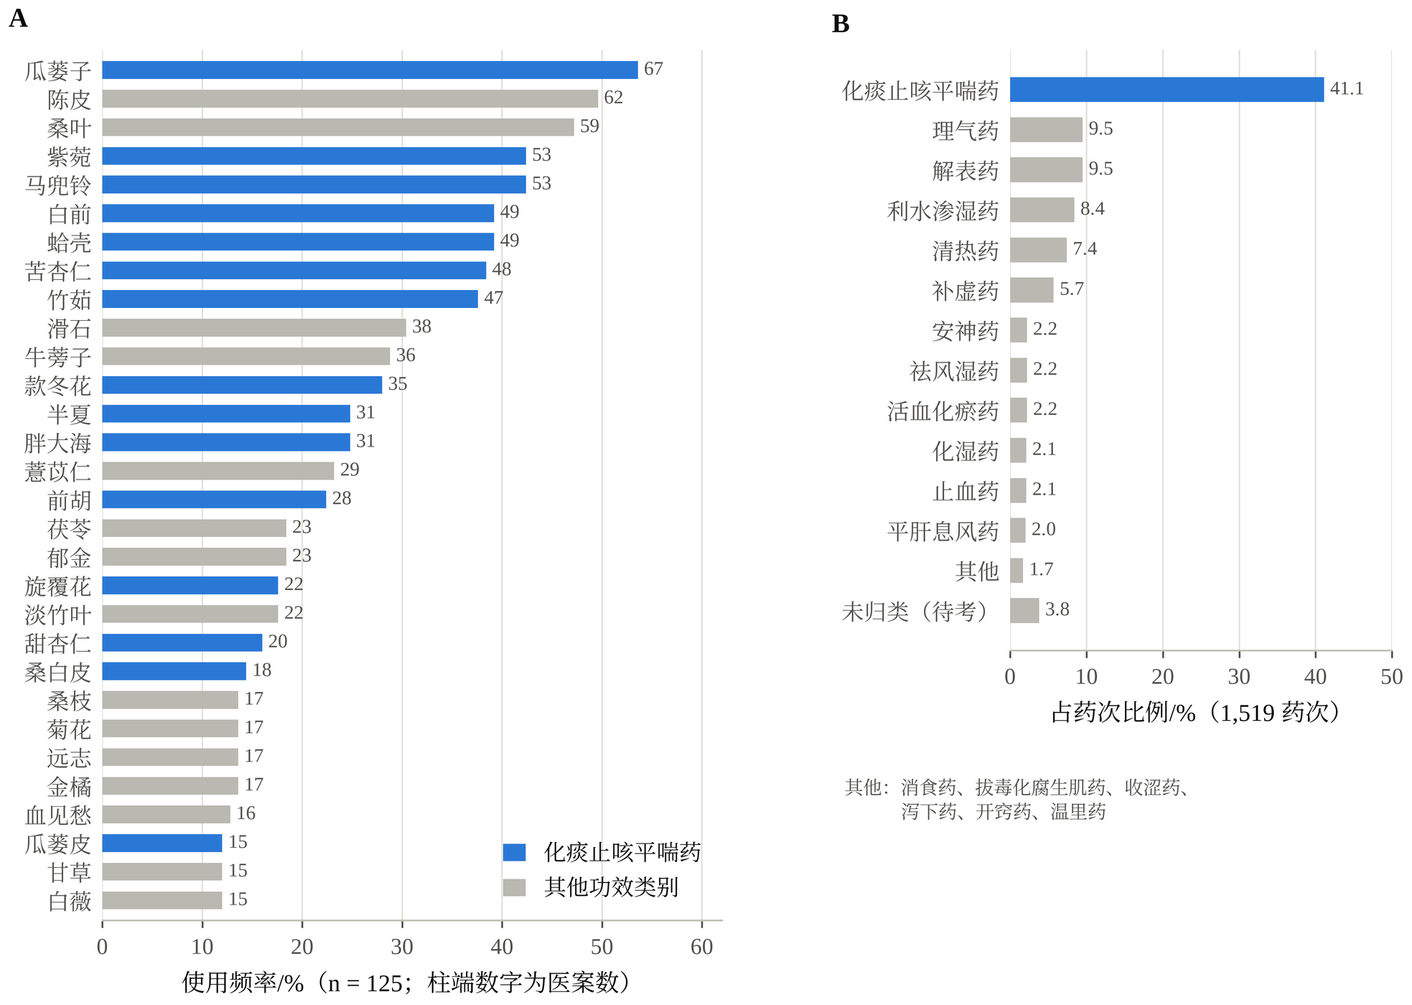
图2 125 例咳嗽医案高频药物的使用频次与功效分类
Fig. 2 Frequency of the most-used herbs and distribution of efficacy categories in 125 cough cases
注：A. 使用频次前 30 位药物，柱长为使用频率，柱端数字为医案数，蓝色为化痰止咳平喘药；B. 各功效类别所占药次比例（共 1,519 药次），功效分类依《中药学》教材，未归类者为基原或功效待考药物。
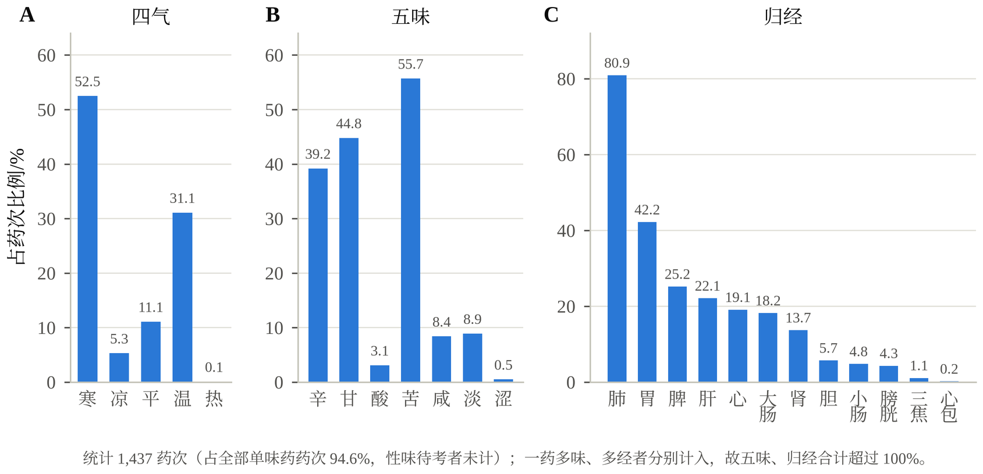
图3 咳嗽医案用药的四气、五味与归经分布
Fig. 3 Four natures, five flavours and meridian tropism of the herbs used in the cough cases
注：以药次计，共 1,437 药次（占单味药药次的 94.6%，性味待考者未计）；A. 四气（微寒、大寒并入寒，微温并入温）；B. 五味；C. 归经。一药多味、多经者分别计入，故五味、归经合计超过 100%。
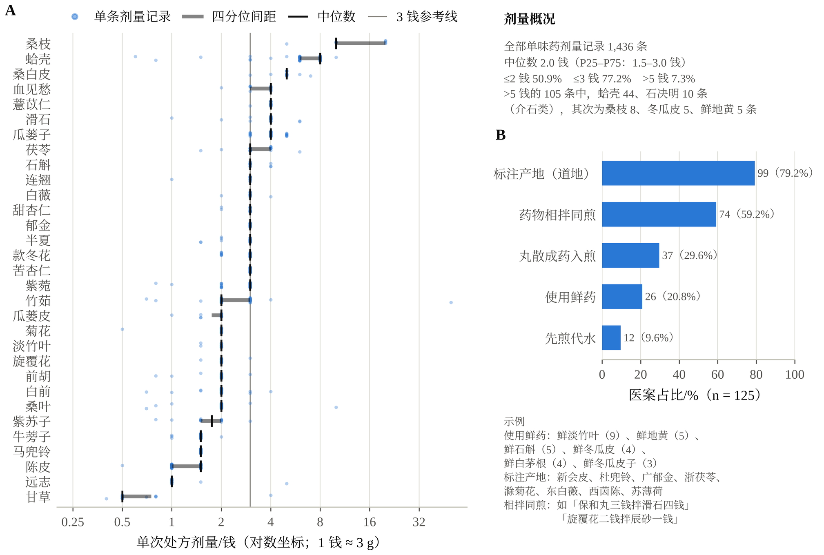
图4 高频药物单次处方剂量分布与用药特色
Fig. 4 Single-prescription doses of high-frequency herbs and characteristic medication practices
注：A. 每点为一条剂量记录（钱，以 2 为底的对数坐标），灰色粗线为四分位间距，黑色竖线为中位数，竖直参考线为 3 钱；B. 五项用药特色的医案占比。1 钱 ≈ 3 g。逐药统计见表 3。
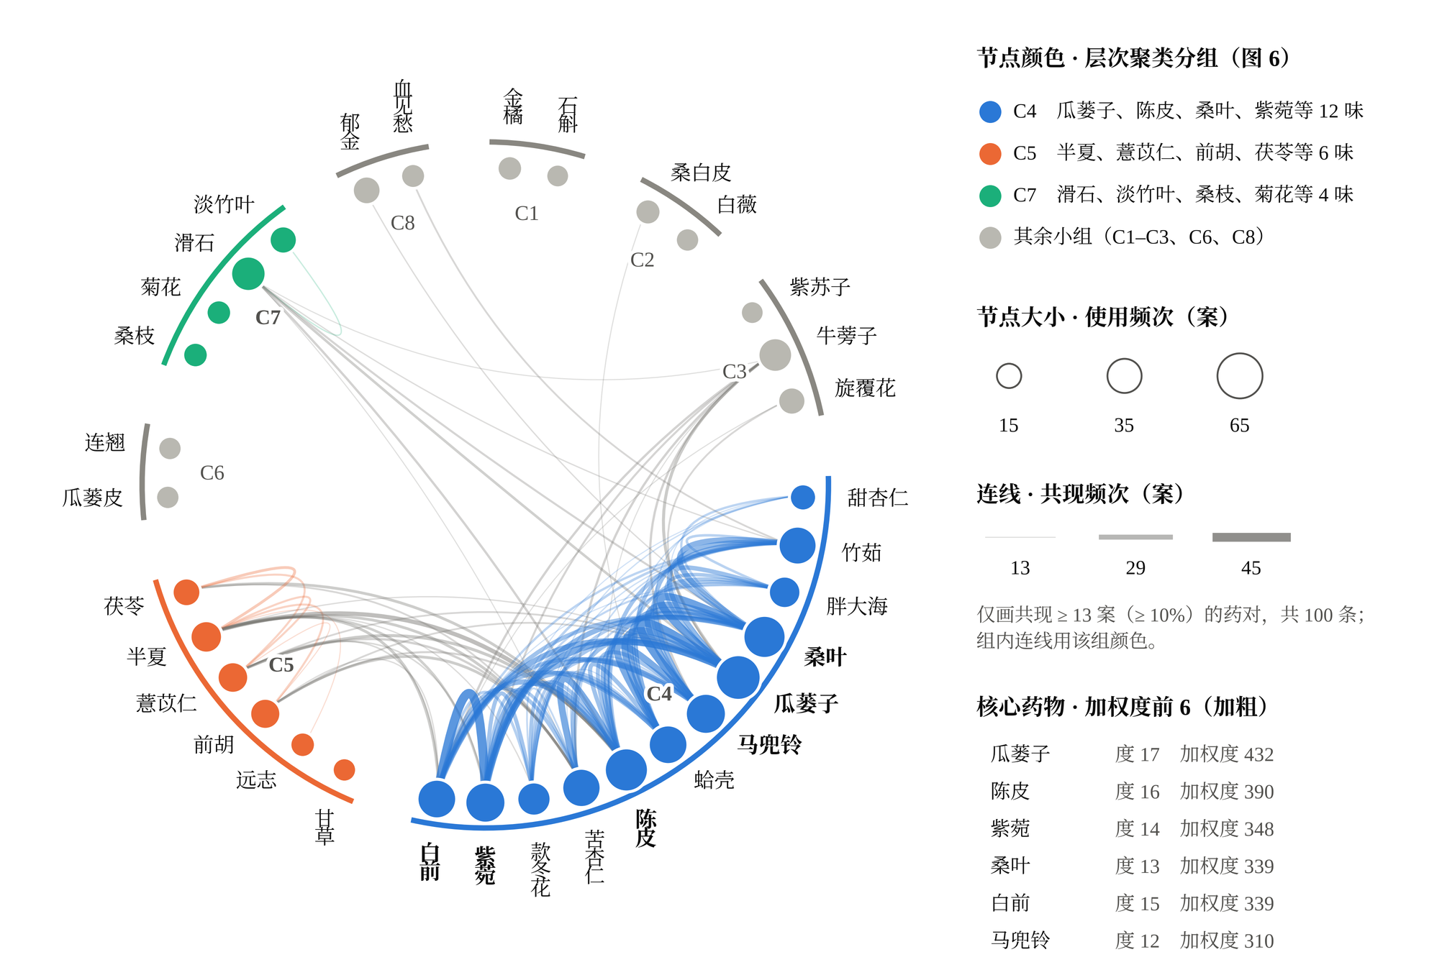
图5 高频药物共现网络
Fig. 5 Co-occurrence network of high-frequency herbs
注：33 味高频药物按层次聚类树叶序环形排列，仅显示共现 ≥ 13 案的药对（100 条）；节点大小示使用频次，连线粗细示共现医案数；Louvain 社区划分模块度仅 0.138，故以层次聚类分组（C1–C8，见表 5）着色。
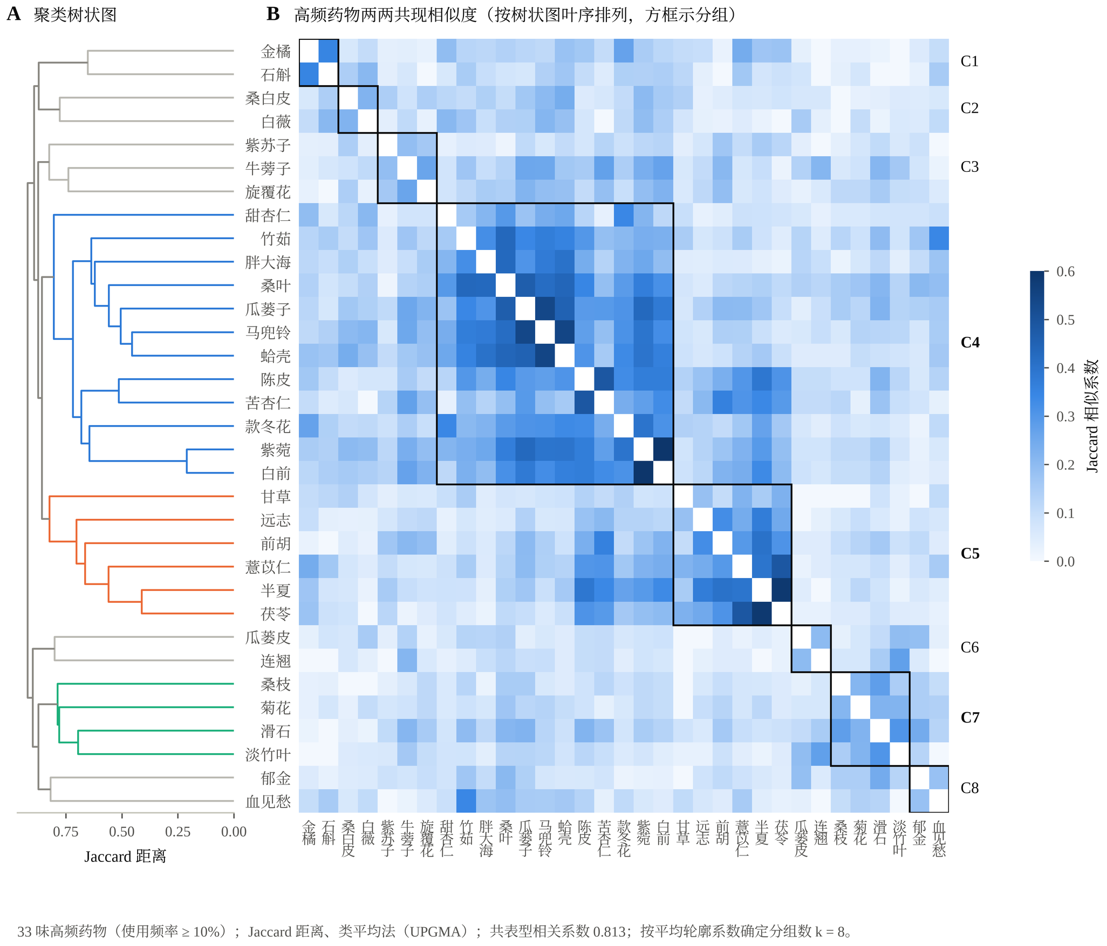
图6 高频药物层次聚类
Fig. 6 Hierarchical clustering of high-frequency herbs
注：A. 聚类树状图（Jaccard 距离，类平均法）；B. 两两 Jaccard 相似系数热图，按树状图叶序排列，方框示按平均轮廓系数确定的 8 个药物组合；共表型相关系数 0.813。
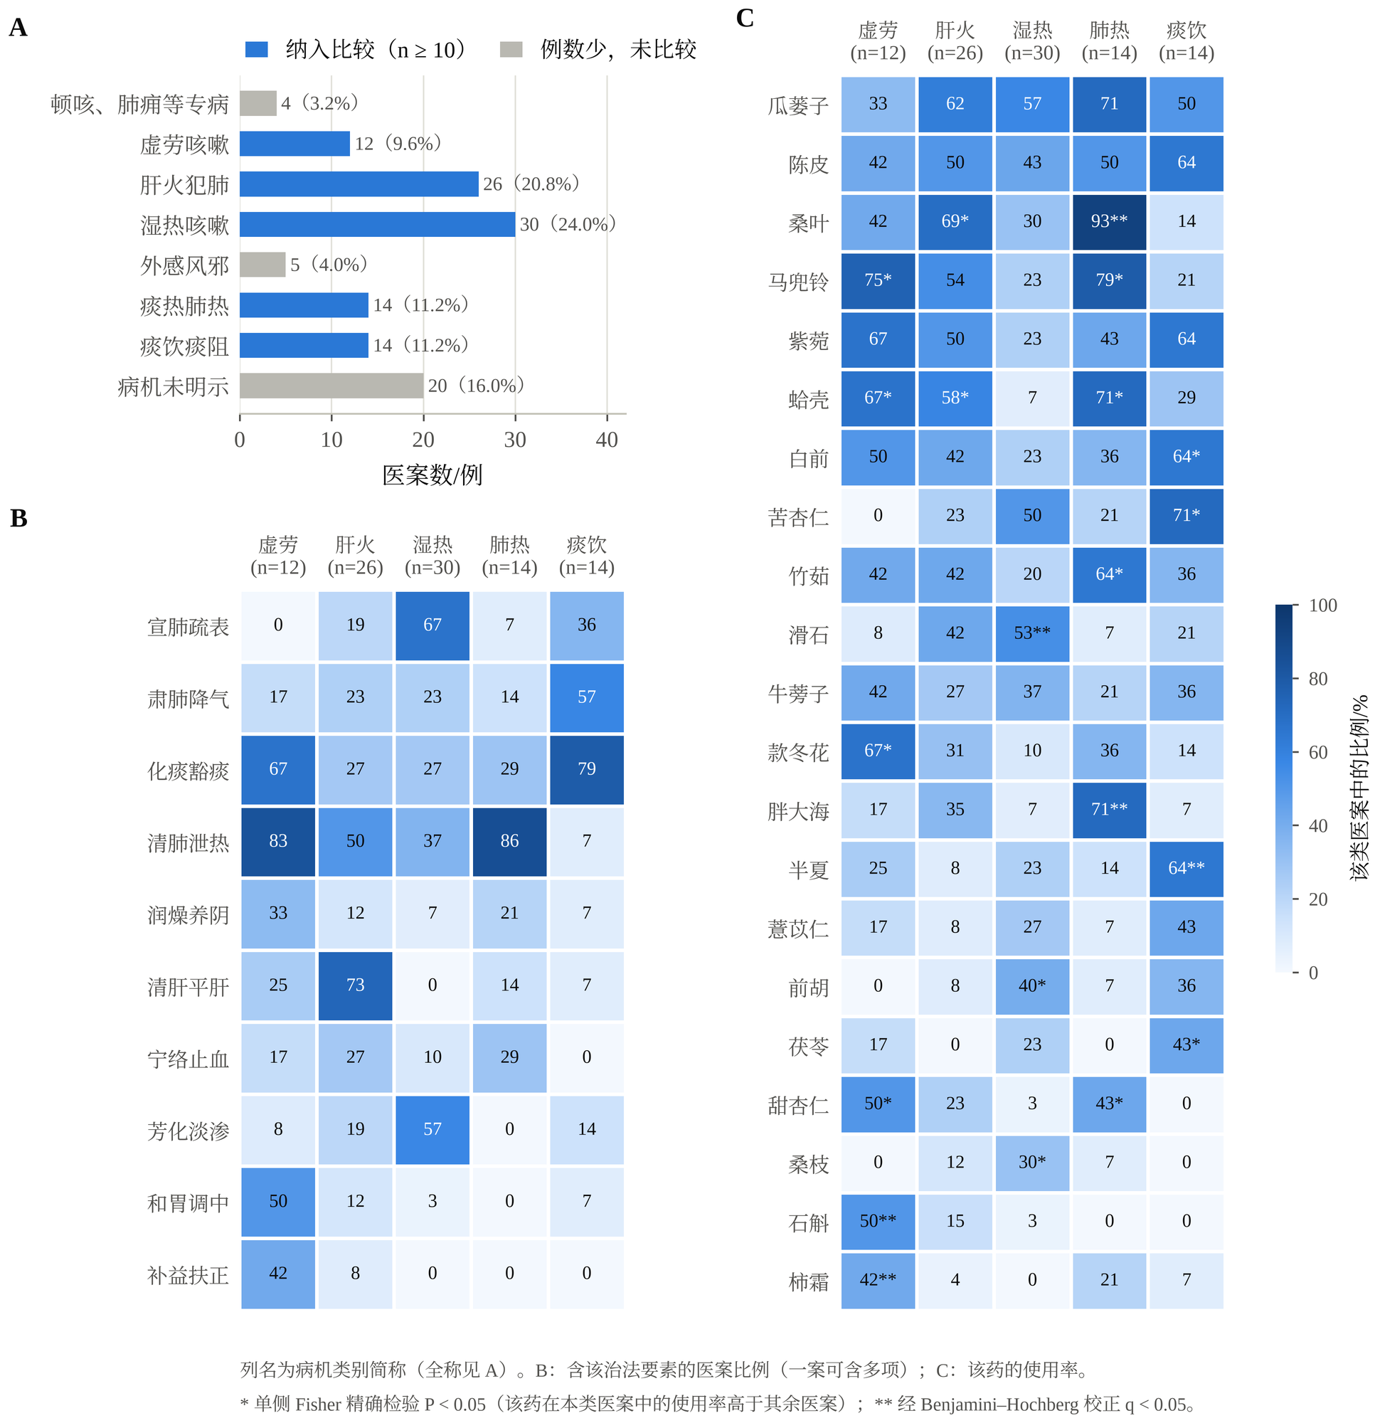
图7 不同病机类别咳嗽医案的治法与用药
Fig. 7 Treatment principles and herbs across pathogenesis categories of the cough cases
注：A. 按病机关键词归类的医案数（规则见附表 S4）；B. 各类医案中含该治法要素的比例；C. 各类医案中药物使用率。* 单侧 Fisher 精确检验 P < 0.05；** 经 Benjamini–Hochberg 校正 q < 0.05；仅比较 n ≥ 10 的 5 类。
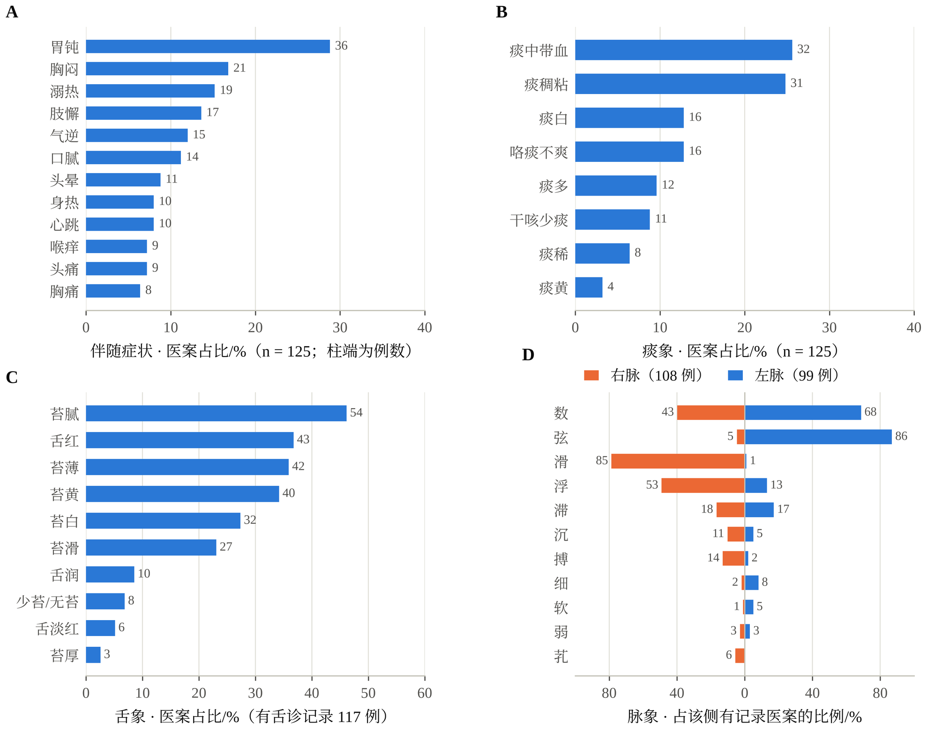
图8 咳嗽医案的伴随症状、痰象、舌象与脉象
Fig. 8 Accompanying symptoms, sputum, tongue and pulse features of the cough cases
注：A. 伴随症状（前 12 项）；B. 痰象；C. 舌象（有舌诊记录 117 例）；D. 左、右脉象，分别以该侧有记录的医案为分母（右 108 例，左 99 例）。
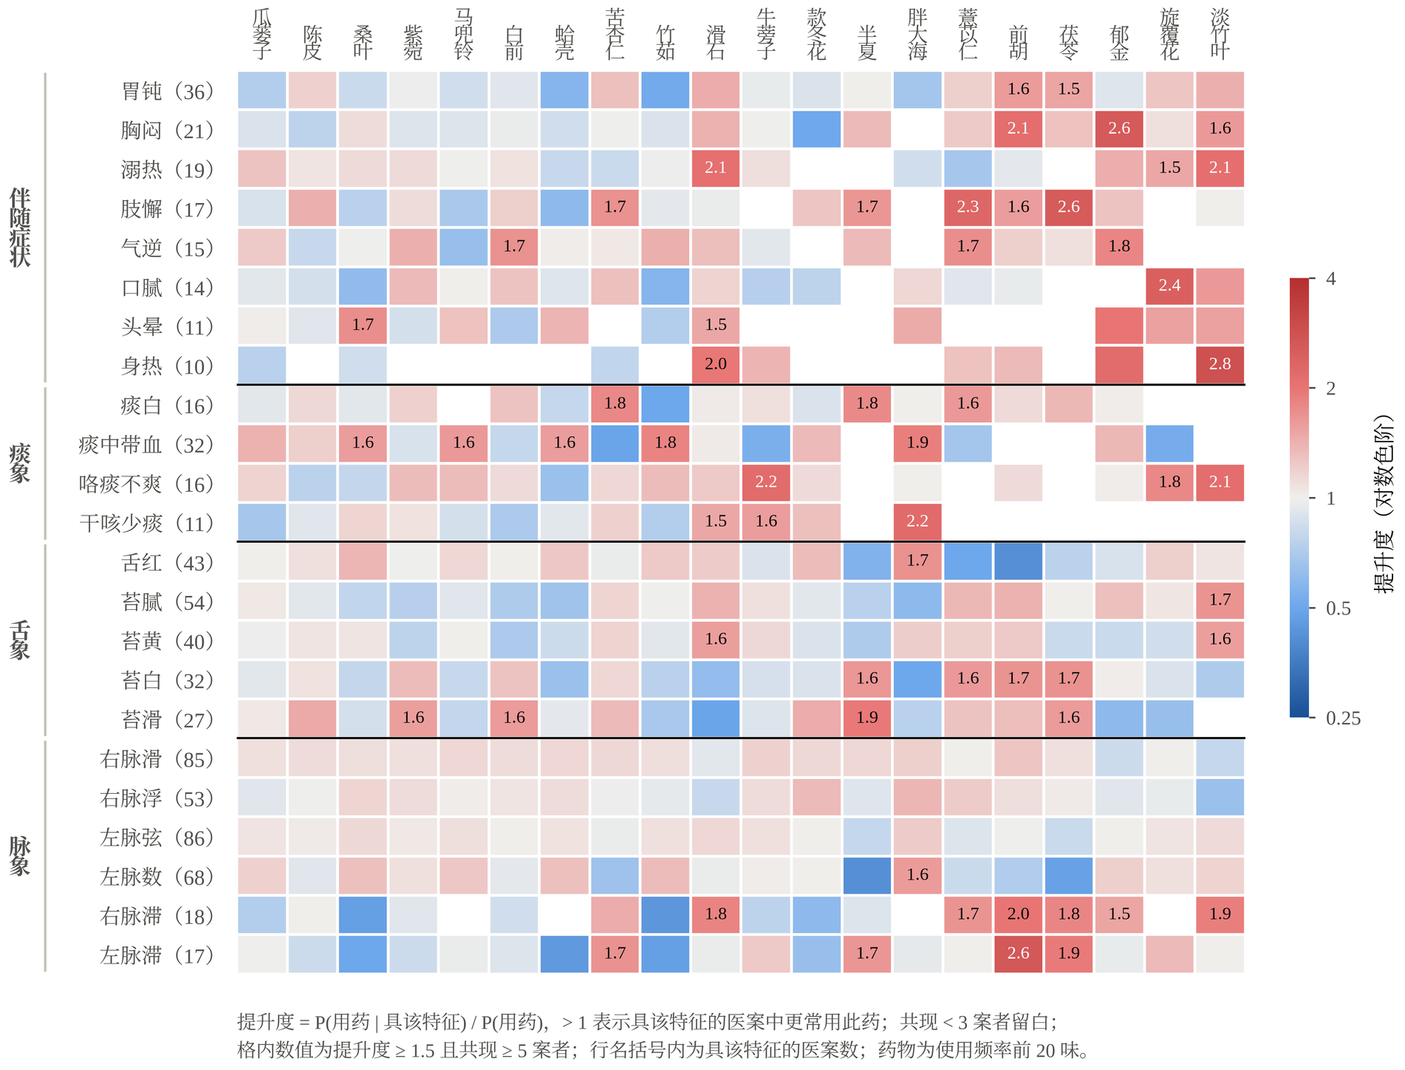
图9 四诊特征与高频药物的关联（提升度）
Fig. 9 Associations between diagnostic features and high-frequency herbs (lift)
注：提升度 = P（用药 | 具该特征）/ P（用药），色阶取对数，红示正关联、蓝示负关联；共现 < 3 案者留白；格内数字为提升度 ≥ 1.5 且共现 ≥ 5 案者；药物为使用频率前 20 位。
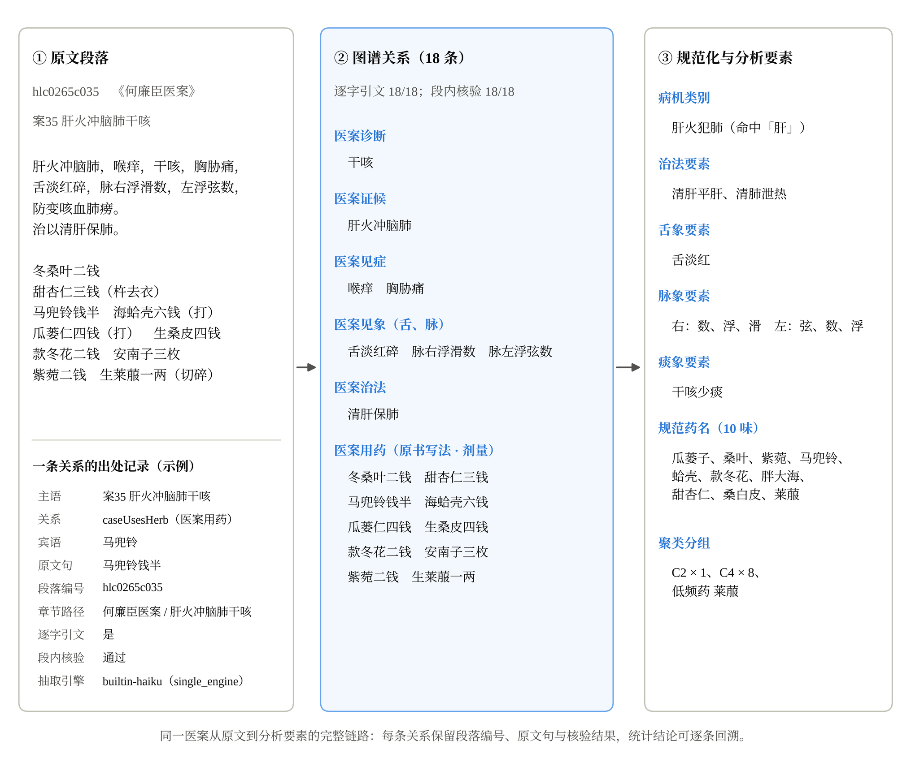
图10 典型医案的证据链：从原文到图谱关系与分析要素（案35 肝火冲脑肺干咳）
Fig. 10 Evidence chain of a representative case: from source text to graph relations and analytical elements
注：① 原文段落（hlc0265c035）；② 图谱中该案的 18 条关系，均保留原文句、段落编号与段内核验结果；③ 规范化后的分析要素。
表1 纳入医案的基本特征
Table 1 Characteristics of the included cough cases
项目 | 结果
数据来源
知识图谱 | V1 两书版：8,226 个节点，17,498 条关系（《俞根初临证经验集要》《何廉臣医案》）
医案总数 | 《何廉臣医案》657 案
医案筛选
候选医案 | 127 例：案名含「咳」或「嗽」124 例，诊断含「咳」或「嗽」87 例，两者兼有 84 例
排除 | 2 例：图谱中无用药关系（原文有方，抽取缺失；案226 秋凉咳嗽痰喘、案343 咳嗽粘痰寅卯时更甚）
纳入医案 | 125 例：案名与诊断均命中 82 例，仅案名 40 例，仅诊断 3 例
敏感性分析样本 | 216 例（另纳入诊断或症状兼见咳嗽者）
诊次与处方
诊次 | 单诊 92 例（73.6%），复诊 33 例（26.4%）：二诊 24 例，三诊 5 例，四诊及以上 4 例
每案用药味数ª | 12.15 ± 4.55 味；中位数 10 味（P25–P75：10–14 味）；范围 6–35 味
单味药 | 原书写法 268 种，规范为 188 味；累计 1,519 药次ª
丸散成药 | 14 种，见于 37 例（29.6%），共 52 次；单列统计
剂量记录 | 单味药用药记录 1,544 条：可折算为钱者 1,436 条（93.0%），以枚、片等计数者 106 条，存疑剔除 1 条^{b}，未能解析 1 条
四诊与治法记录
舌诊 | 117 例（93.6%）
脉诊 | 120 例（96.0%）；分记右脉 108 例、左脉 99 例
治法 | 124 例（99.2%）
分析口径
高频药物 | 使用频率 ≥ 10%（≥ 13 例），共 33 味
统计单位 | 医案（复诊医案合并各诊用药，同一药物只计一次）
注：a 以医案为单位，复诊医案合并各诊用药后计数，丸散成药不计入；药次为各案规范药名数之和。
b 「生白芍五两」疑为「五钱」之误。
数据来源：越医·绍派伤寒数智传承智能体 V1 两书版知识图谱（与站点 v1.html 同一子图）。
表2 高频药物（使用频率 ≥ 10%）的使用频次与药性（n = 125）
Table 2 Frequency and properties of high-frequency herbs (used in ≥ 10% of cases; n = 125)
序号 | 药物 | 原书主要写法 | 频次/例 | 频率/% | 功效分类 | 亚类 | 四气 | 五味 | 归经
1 | 瓜蒌子 | 瓜蒌仁 | 67 | 53.6 | 化痰止咳平喘药 | 清化热痰药 | 寒 | 甘 | 肺、胃、大肠
2 | 陈皮 | 新会皮、青盐陈皮 | 62 | 49.6 | 理气药 | — | 温 | 苦、辛 | 肺、脾
3 | 桑叶 | 冬桑叶、桑叶 | 59 | 47.2 | 解表药 | 发散风热药 | 寒 | 甘、苦 | 肺、肝
4 | 紫菀 | 紫菀 | 53 | 42.4 | 化痰止咳平喘药 | 止咳平喘药 | 温 | 辛、苦 | 肺
5 | 马兜铃ª | 杜兜铃、马兜铃 | 53 | 42.4 | 化痰止咳平喘药 | 止咳平喘药 | 微寒 | 苦 | 肺、大肠
6 | 白前 | 白前 | 49 | 39.2 | 化痰止咳平喘药 | 温化寒痰药 | 微温 | 辛、苦 | 肺
7 | 蛤壳 | 海蛤壳、蛤壳 | 49 | 39.2 | 化痰止咳平喘药 | 清化热痰药 | 寒 | 苦、咸 | 肺、肾、胃
8 | 苦杏仁 | 光杏仁、杏仁 | 48 | 38.4 | 化痰止咳平喘药 | 止咳平喘药 | 微温 | 苦 | 肺、大肠
9 | 竹茹 | 竹茹、刮竹茹 | 47 | 37.6 | 化痰止咳平喘药 | 清化热痰药 | 微寒 | 甘 | 肺、胃、心、胆
10 | 滑石 | 滑石 | 38 | 30.4 | 利水渗湿药 | 利尿通淋药 | 寒 | 甘、淡 | 膀胱、肺、胃
11 | 牛蒡子 | 牛蒡子、牛蒡 | 36 | 28.8 | 解表药 | 发散风热药 | 寒 | 辛、苦 | 肺、胃
12 | 款冬花 | 款冬花、款冬 | 35 | 28.0 | 化痰止咳平喘药 | 止咳平喘药 | 温 | 辛、微苦 | 肺
13 | 半夏 | 竹沥半夏、姜半夏 | 31 | 24.8 | 化痰止咳平喘药 | 温化寒痰药 | 温 | 辛 | 脾、胃、肺
14 | 胖大海 | 安南子 | 31 | 24.8 | 化痰止咳平喘药 | 清化热痰药 | 寒 | 甘 | 肺、大肠
15 | 薏苡仁 | 米仁、苡仁 | 29 | 23.2 | 利水渗湿药 | 利水消肿药 | 凉 | 甘、淡 | 脾、胃、肺
16 | 前胡 | 前胡 | 28 | 22.4 | 化痰止咳平喘药 | 清化热痰药 | 微寒 | 苦、辛 | 肺
17 | 茯苓 | 浙茯苓、赤苓 | 23 | 18.4 | 利水渗湿药 | 利水消肿药 | 平 | 甘、淡 | 心、肺、脾、肾
18 | 郁金 | 广郁金、郁金 | 23 | 18.4 | 活血化瘀药 | 活血止痛药 | 寒 | 辛、苦 | 肝、心、肺
19 | 旋覆花 | 旋覆花 | 22 | 17.6 | 化痰止咳平喘药 | 温化寒痰药 | 微温 | 苦、辛、咸 | 肺、脾、胃、大肠
20 | 淡竹叶 | 竹叶 | 22 | 17.6 | 清热药 | 清热泻火药 | 寒 | 甘、淡 | 心、胃、小肠
21 | 甜杏仁^{c} | 甜杏仁 | 20 | 16.0 | 化痰止咳平喘药 | 止咳平喘药 | 平 | 甘 | 肺、大肠
22 | 桑白皮 | 桑皮 | 18 | 14.4 | 化痰止咳平喘药 | 止咳平喘药 | 寒 | 甘 | 肺
23 | 桑枝 | 桑枝、连芽桑枝 | 17 | 13.6 | 祛风湿药 | 祛风湿热药 | 平 | 微苦 | 肝
24 | 菊花 | 滁菊花、池菊花 | 17 | 13.6 | 解表药 | 发散风热药 | 微寒 | 甘、苦 | 肺、肝
25 | 远志 | 远志、远志肉 | 17 | 13.6 | 安神药 | 养心安神药 | 温 | 苦、辛 | 心、肾、肺
26 | 金橘^{c} | 金橘脯、金橘皮 | 17 | 13.6 | 理气药 | — | 温 | 辛、甘 | 肝、肺、脾、胃
27 | 血见愁^{b} | 血见愁 | 16 | 12.8 | 止血药 | 凉血止血 | — | — | —
28 | 瓜蒌皮 | 瓜蒌皮、蒌皮 | 15 | 12.0 | 化痰止咳平喘药 | 清化热痰药 | 寒 | 甘 | 肺、胃
29 | 甘草 | 炙草、甘草 | 15 | 12.0 | 补虚药 | 补气药 | 平 | 甘 | 心、肺、脾、胃
30 | 白薇 | 东白薇、白薇 | 15 | 12.0 | 清热药 | 清虚热药 | 寒 | 苦、咸 | 胃、肝、肾
31 | 连翘 | 青连翘、连翘 | 15 | 12.0 | 清热药 | 清热解毒药 | 微寒 | 苦 | 肺、心、小肠
32 | 石斛 | 川黄草、石斛 | 14 | 11.2 | 补虚药 | 补阴药 | 微寒 | 甘 | 胃、肾
33 | 紫苏子 | 苏子 | 14 | 11.2 | 化痰止咳平喘药 | 止咳平喘药 | 温 | 辛 | 肺
注：药名依《中华人民共和国药典》（2020 年版）规范，原书写法与规范名对照见附表 S1；四气、五味、归经依《中华人民共和国药典》（2020 年版），药典未收载者依《中药学》（“十四五”规划教材）或《中华本草》，逐药依据见附表 S3；功效分类依《中药学》教材。
a 马兜铃含马兜铃酸，有肾毒性，2020 年版药典已不再收载，性味归经据 2015 年版药典；本表仅作文献用药规律描述，不作临床用药推荐。
b 血见愁为地锦草、铁苋菜、山藿香等多种药物的异名，基原待考，未计入四气五味归经统计，功效暂按凉血止血归类。
c 金橘（原书多作金橘脯）教材未载，按功效归类；甜杏仁为苦杏仁附药。
表3 高频药物单次处方剂量
Table 3 Single-prescription doses of high-frequency herbs
序号 | 药物 | 剂量记录/条 | 中位数/钱 | P25–P75/钱 | 范围/钱 | 众数/钱（占比）
1 | 瓜蒌子 | 67 | 4 | 4–4 | 3–5 | 4（77.6%）
2 | 陈皮 | 63 | 1.5 | 1–1.5 | 0.5–1.5 | 1.5（57.1%）
3 | 桑叶 | 60 | 2 | 2–2 | 0.7–10 | 2（91.7%）
4 | 紫菀 | 53 | 3 | 3–3 | 0.8–3 | 3（79.2%）
5 | 马兜铃 | 57 | 1.5 | 1.5–1.5 | 1.5–1.5 | 1.5（100.0%）
6 | 白前 | 49 | 2 | 2–2 | 0.7–4 | 2（85.7%）
7 | 蛤壳 | 52 | 8 | 6–8 | 0.6–10 | 8（50.0%）
8 | 苦杏仁 | 47 | 3 | 3–3 | 3–3 | 3（100.0%）
9 | 竹茹 | 48 | 2 | 2–3 | 0.7–50 | 2（52.1%）
10 | 滑石 | 38 | 4 | 4–4 | 1–6 | 4（84.2%）
11 | 牛蒡子 | 36 | 1.5 | 1.5–1.5 | 1–2 | 1.5（88.9%）
12 | 款冬花 | 37 | 3 | 3–3 | 2–3 | 3（81.1%）
13 | 半夏 | 32 | 3 | 3–3 | 1.5–3 | 3（84.4%）
14 | 薏苡仁 | 29 | 4 | 4–4 | 3–4 | 4（96.6%）
15 | 前胡 | 28 | 2 | 2–2 | 0.8–3 | 2（85.7%）
16 | 茯苓 | 23 | 3 | 3–4 | 1.5–6 | 3（52.2%）
17 | 郁金 | 22 | 3 | 3–3 | 3–3 | 3（100.0%）
18 | 旋覆花 | 22 | 2 | 2–2 | 1.5–3 | 2（90.9%）
19 | 淡竹叶 | 14 | 2 | 2–2 | 1.5–2 | 2（85.7%）
20 | 甜杏仁 | 20 | 3 | 3–3 | 2–3 | 3（90.0%）
21 | 桑白皮 | 18 | 5 | 5–5 | 3–7 | 5（77.8%）
22 | 桑枝 | 9 | 10 | 10–20 | 5–20 | 10、20（44.4%）
23 | 菊花 | 17 | 2 | 2–2 | 0.5–2 | 2（94.1%）
24 | 远志 | 17 | 1 | 1–1 | 1–5 | 1（88.2%）
25 | 血见愁 | 16 | 4 | 3–4 | 2–4 | 4（68.8%）
26 | 瓜蒌皮 | 15 | 2 | 1.75–2 | 1–2 | 2（73.3%）
27 | 甘草 | 15 | 0.5 | 0.5–0.75 | 0.4–4 | 0.5（60.0%）
28 | 白薇 | 15 | 3 | 3–3 | 2–4 | 3（86.7%）
29 | 连翘 | 15 | 3 | 3–3 | 1–3 | 3（93.3%）
30 | 石斛 | 16 | 3 | 3–3 | 3–4 | 3（81.2%）
31 | 紫苏子 | 14 | 1.75 | 1.5–2 | 0.8–3 | 2（42.9%）
注：剂量以原书单位折算为钱（1 两 = 10 钱，1 分 = 0.1 钱），记录单位为处方（复诊各诊分别计），仅列剂量记录 ≥ 5 条的高频药物；胖大海、金橘以枚计，未列入。全部 1,436 条剂量记录的中位数为 2 钱（P25–P75：1.5–3 钱），≤ 3 钱者占 77.2%，> 5 钱者占 7.3%。
按现代临床习用折算 1 钱 ≈ 3 g；若按清代库平制，1 钱 ≈ 3.73 g。大剂量记录均经核对原文：桑枝 10–20 钱者均与冬瓜皮（子）同为「先用……煎汤代水」之品，竹茹最大值 50 钱为「鲜刮竹茹五两」。
表4 高频药物关联规则（最小支持度 20%，最小置信度 70%）
Table 4 Association rules among herbs (minimum support 20%, minimum confidence 70%)
序号 | 前项 | 后项 | 案数 | 支持度/% | 置信度/% | 提升度
1 | 白前 + 蛤壳 | 紫菀 | 25 | 20.0 | 96.2 | 2.27
2 | 瓜蒌子 + 白前 | 紫菀 | 30 | 24.0 | 93.8 | 2.21
3 | 陈皮 + 白前 | 紫菀 | 28 | 22.4 | 93.3 | 2.20
4 | 白前 | 紫菀 | 45 | 36.0 | 91.8 | 2.17
5 | 陈皮 + 紫菀 | 白前 | 28 | 22.4 | 90.3 | 2.30
6 | 瓜蒌子 + 竹茹 | 桑叶 | 26 | 20.8 | 89.7 | 1.90
7 | 桑叶 + 马兜铃 | 瓜蒌子 | 29 | 23.2 | 87.9 | 1.64
8 | 胖大海 | 桑叶 | 27 | 21.6 | 87.1 | 1.85
9 | 紫菀 + 马兜铃 | 瓜蒌子 | 26 | 20.8 | 86.7 | 1.62
10 | 紫菀 + 蛤壳 | 白前 | 25 | 20.0 | 86.2 | 2.20
11 | 紫菀 | 白前 | 45 | 36.0 | 84.9 | 2.17
12 | 半夏 | 陈皮 | 26 | 20.8 | 83.9 | 1.69
13 | 瓜蒌子 + 紫菀 | 白前 | 30 | 24.0 | 83.3 | 2.13
14 | 瓜蒌子 + 蛤壳 | 马兜铃 | 30 | 24.0 | 83.3 | 1.97
15 | 马兜铃 + 蛤壳 | 瓜蒌子 | 30 | 24.0 | 83.3 | 1.55
16 | 桑叶 + 竹茹 | 瓜蒌子 | 26 | 20.8 | 81.2 | 1.52
17 | 马兜铃 | 瓜蒌子 | 42 | 33.6 | 79.2 | 1.48
18 | 桑叶 + 蛤壳 | 瓜蒌子 | 26 | 20.8 | 78.8 | 1.47
19 | 苦杏仁 | 陈皮 | 36 | 28.8 | 75.0 | 1.51
20 | 蛤壳 | 马兜铃 | 36 | 28.8 | 73.5 | 1.73
21 | 蛤壳 | 瓜蒌子 | 36 | 28.8 | 73.5 | 1.37
22 | 瓜蒌子 + 桑叶 | 马兜铃 | 29 | 23.2 | 72.5 | 1.71
23 | 瓜蒌子 + 紫菀 | 马兜铃 | 26 | 20.8 | 72.2 | 1.70
24 | 瓜蒌子 + 蛤壳 | 桑叶 | 26 | 20.8 | 72.2 | 1.53
25 | 瓜蒌子 + 马兜铃 | 蛤壳 | 30 | 24.0 | 71.4 | 1.82
26 | 款冬花 | 紫菀 | 25 | 20.0 | 71.4 | 1.68
注：Apriori 算法，事务为医案（n = 125），项为规范药名；频繁 1 项集 16 个、2 项集 31 个、3 项集 8 个；仅列提升度 > 1 的规则，按置信度降序排列。
支持度 = 前项与后项同现的医案数 / 总医案数；置信度 = 同现医案数 / 含前项的医案数；提升度 = 置信度 / 后项的支持度。
表5 高频药物层次聚类所得药物组合
Table 5 Herb groups identified by hierarchical clustering
组合 | 药物组成 | 味数 | 组内平均相似度 | 功效类别构成 | 配伍意义（参考）
C1 | 金橘、石斛 | 2 | 0.348 | 理气药 1、补虚药 1 | 理气化痰，养胃生津
C2 | 桑白皮、白薇 | 2 | 0.222 | 化痰止咳平喘药 1、清热药 1 | 泻肺平喘，清退虚热
C3 | 牛蒡子、旋覆花、紫苏子 | 3 | 0.204 | 化痰止咳平喘药 2、解表药 1 | 疏风利咽，降气化痰
C4 | 瓜蒌子、陈皮、桑叶、紫菀、马兜铃、白前、蛤壳、苦杏仁、竹茹、款冬花、胖大海、甜杏仁 | 12 | 0.314 | 化痰止咳平喘药 10、理气药 1、解表药 1 | 清肺化痰，肃肺止咳（核心组合）
C5 | 半夏、薏苡仁、前胡、茯苓、远志、甘草 | 6 | 0.303 | 利水渗湿药 2、化痰止咳平喘药 2、安神药 1、补虚药 1 | 燥湿化痰，健脾渗湿（含二陈汤之半夏、茯苓、甘草）
C6 | 瓜蒌皮、连翘 | 2 | 0.200 | 化痰止咳平喘药 1、清热药 1 | 清热散结，宽胸化痰
C7 | 滑石、淡竹叶、桑枝、菊花 | 4 | 0.231 | 利水渗湿药 1、清热药 1、祛风湿药 1、解表药 1 | 清利湿热，疏风通络
C8 | 郁金、血见愁 | 2 | 0.182 | 止血药 1、活血化瘀药 1 | 凉血宁络，行气解郁
注：33 味高频药物以 Jaccard 距离、类平均法（UPGMA）聚类，共表型相关系数 0.813；分组数按平均轮廓系数确定为 k = 8（k = 3–10 中最高，0.120）。组合编号与图 5、图 6 一致，组内药物按使用频次排序。
组内平均相似度为组内两两 Jaccard 相似系数的均值；配伍意义为依据药物功效的参考释义，待专家核对。
表6 不同病机类别咳嗽医案的核心用药与治法
Table 6 Core herbs and treatment principles by pathogenesis category
病机类别 | 例数（%） | 核心药物（该类医案使用率） | 特征用药 | 主要治法要素（例）
顿咳、肺痈等专病 | 4（3.2） | 冬瓜子（50%）、枳椇子（50%）、桑白皮（50%）、竹茹（50%）、芦根（50%）、蛤壳（50%）、金银花（50%）、大枣（50%） | — | 润燥养阴（2）、清肺泄热（2）、化痰豁痰（2）
虚劳咳嗽（劳嗽、肺痨、阴虚、肾虚） | 12（9.6） | 马兜铃（75%）、款冬花（67%）、蛤壳（67%）、紫菀（67%）、石斛（50%）、甜杏仁（50%）、白前（50%）、柿霜（42%） | 石斛**、柿霜**、  款冬花*、甜杏仁*、  马兜铃*、蛤壳* | 清肺泄热（10）、化痰豁痰（8）、和胃调中（6）
肝火犯肺（木火刑金） | 26（20.8） | 桑叶（69%）、瓜蒌子（62%）、蛤壳（58%）、马兜铃（54%）、紫菀（50%）、陈皮（50%）、滑石（42%）、白前（42%） | 桑叶*、蛤壳* | 清肝平肝（19）、清肺泄热（13）、化痰豁痰（7）
湿热咳嗽（湿温、暑湿、湿阻、酒湿） | 30（24.0） | 瓜蒌子（57%）、滑石（53%）、苦杏仁（50%）、陈皮（43%）、前胡（40%）、牛蒡子（37%）、桑叶（30%）、桑枝（30%） | 滑石**、桑枝*、  前胡* | 宣肺疏表（20）、芳化淡渗（17）、清肺泄热（11）
外感风邪（风寒、风热、风燥、冬温） | 5（4.0） | 白前（80%）、紫菀（80%）、半夏（60%）、苦杏仁（60%）、陈皮（60%）、款冬花（40%）、瓜蒌子（40%）、桑叶（40%） | — | 清肺泄热（2）、宣肺疏表（2）、宁络止血（1）
痰热肺热（肺热、痰火、伏火、肺燥） | 14（11.2） | 桑叶（93%）、马兜铃（79%）、瓜蒌子（71%）、蛤壳（71%）、胖大海（71%）、竹茹（64%）、陈皮（50%）、甜杏仁（43%） | 胖大海**、桑叶**、  马兜铃*、甜杏仁*、  蛤壳*、竹茹* | 清肺泄热（12）、宁络止血（4）、化痰豁痰（4）
痰饮痰阻（痰饮、寒饮、痰湿、气逆） | 14（11.2） | 苦杏仁（71%）、半夏（64%）、白前（64%）、紫菀（64%）、陈皮（64%）、瓜蒌子（50%）、茯苓（43%）、薏苡仁（43%） | 半夏**、苦杏仁*、  茯苓*、白前* | 化痰豁痰（11）、肃肺降气（8）、宣肺疏表（5）
病机未明示 | 20（16.0） | 陈皮（60%）、苦杏仁（50%）、桑叶（45%）、瓜蒌子（45%）、薏苡仁（45%）、竹茹（40%）、蛤壳（40%）、马兜铃（40%） | — | 清肺泄热（9）、芳化淡渗（9）、肃肺降气（7）
注：病机类别按医案案名、诊断与证候中的关键词归类，自上而下先命中者为准，规则见附表 S4；治法要素由医案治法表述按关键词提取，一案可含多项。
核心药物为该类医案使用率前 8 位。特征用药仅比较 n ≥ 10 的 5 类，按 P 值升序列出：单侧 Fisher 精确检验比较该类与其余医案的使用率，* P < 0.05，** 经 Benjamini–Hochberg 校正 q < 0.05，各药在该类中的使用率见图 7C；「—」示例数少，未检验。
表7 俞根初治咳理法与何廉臣咳嗽医案用药的对应（理法互证）
Table 7 Correspondence between Yu Genchu’s principles for cough and the medication patterns in He Lianchen’s cough cases
理法要点 | 俞根初论述（节录） | 何廉臣咳嗽医案中的对应（n = 125）
用药轻灵，剂量多在三钱内 | 「从俞氏一般经验来说，药量多在三钱之内」（ygc0210） | 单味药剂量记录 1,436 条，中位数 2.0 钱（P25–P75：1.5–3.0 钱），≤3 钱者占 77.2%（图 4A）
喜用鲜药，煎汤代水 | 「俞氏常用之鲜品，有鲜生姜、鲜竹茹、鲜葱白、鲜石斛、鲜枇杷叶、鲜茉莉花、鲜荷叶、鲜冬瓜皮、鲜银花、鲜薄荷、鲜茅根等」（ygc0210）；「煎汤代水：鲜淡竹茹、鲜枇杷叶、活水芦笋、鲜茅根」（ygc0231） | 使用鲜药 26 例（20.8%），如鲜淡竹叶（9）、鲜地黄（5）、鲜石斛（5）、鲜冬瓜皮（4）、鲜白茅根（4）、鲜冬瓜皮子（3）；先煎代水 12 例（9.6%）
伤风咳嗽，轻宣肺气 | 「此方是俞根初在三拗汤的基础上加荆芥穗、桔梗、薄荷、金橘饼、生甘草、大蜜枣而成」（ygc0390）；「先与新加三拗汤减轻麻黄、重加牛蒡微散风寒以解表」（ygc0392） | 牛蒡子 36 例（28.8%）；新加三拗汤所加诸药中，金橘（金橘脯）17 例、甘草 15 例、桔梗 12 例、薄荷 12 例；麻黄仅 1 例
夹痰饮咳嗽，化痰降逆 | 「寒伤肺而夹痰饮者，头痛发热，恶寒无汗，鼻鸣气喘，咳嗽多痰，清白稀薄」（ygc0392）；「轻则新加三拗汤增姜、夏、橘红，重则小青龙汤」（ygc0392） | 痰饮痰阻 14 例：苦杏仁 71%、半夏 64%、陈皮 64%，化痰豁痰 11 例、肃肺降气 8 例；半夏原书多作竹沥半夏（26 处，姜半夏 6 处）；明用小青龙汤仅 1 例（案267 寒饮阻肺咳喘），干姜 1 例、细辛 1 例、五味子 0 例
夹痰火咳嗽，右浮滑、左弦 | 「风伤肺而夹痰火者」（ygc0431）；「痰多黄浊稠粘」（ygc0431）；「右寸浮滑，左手弦缓者」（ygc0431）；「治疗轻则葱豉桔梗汤加杏仁、橘红，重则越婢加半夏汤」（ygc0431） | 右脉滑 85/108 例（78.7%）、浮 53/108 例；左脉弦 86/99 例（86.9%）、数 68/99 例；痰稠粘 31 例（24.8%）（图 8）
清肝保肺，宁络止血 | 「以桑丹泻白汤清肝保肺」（ygc0886）；「胁痛咳血者，桑丹泻白汤加地锦（五钱）、竹沥、梨汁（各两瓢，冲），泻火清金以保肺」（ygc1001） | 肝火犯肺 26 例（20.8%），含清肝平肝要素者 19 例；「清肝保肺」为出现最多的治法表述（10 例）；痰中带血 32 例（25.6%）；血见愁 16 例（地锦草等之异名，基原待考）、梨（肉、皮）6 例
燥痰便闭，润降化痰 | 「秋燥伤寒，若犹痰多、便闭、腹痛者，则用五仁橘皮汤，加全瓜蒌（四钱，生姜四分拌，捣极烂）、干薤白（四枚，白酒洗捣）、紫菀（四钱）、前胡（二钱）」（ygc0665） | 瓜蒌子 67 例（53.6%），居用药首位；紫菀 53 例（42.4%）、前胡 28 例（22.4%）；瓜蒌子与紫菀同用 36 例
阴虚咳嗽，滋阴润肺 | 「为阴虚体感冒风温，及冬温咳嗽，咽干痰结之良剂」（ygc0350） | 虚劳咳嗽 12 例：石斛 50%、甜杏仁 50%、柿霜 42%；含润燥养阴要素 4 例、补益扶正 5 例；未见葳蕤（玉竹）
失治传变，防成劳损 | 「失治误治，往往延久不愈，酿成肺病，轻变痰饮痰火，重变肺胀肺痨」（ygc0390） | 病机归类中虚劳咳嗽（劳嗽、肺痨）12 例、痰饮痰阻 14 例、痰热肺热 14 例；医案原文言及肺痨、成痨者 5 例，如案35 肝火冲脑肺干咳「防变咳血肺痨」
注：节录文字均出自《俞根初临证经验集要》，运行时逐字核对为语料段落原文；括号内为段落编号，可在图谱中回溯出处。右栏数字取自本研究统计（表 1–表 6、图 4、图 8）。两者为描述性对照，不作因果推断。
图谱中该书 formulaTreats 关系主治含咳、嗽、痰、喘、肺者 42 条，逐条判读后属肺系咳喘者 31 条（直接论治咳嗽 18 条），涉及方剂 22 首，其中出自俞氏原论及方论者 8 首；逐条判读结果与来源性质（原论或书中引录的现代临床文献）见附表 S6。

